Уважаемые родители!
Приглашаем вас принять участие в создании проекта «Здоровые дети в здоровой семье»
Реализация данного проекта – это возможность:

- Повысить заинтересованность детей в формировании здорового жизненного стиля

- Уберечь детей от употребления ПАВ

- Научить беречь нравственные ценности

именно это слагаемые успешности современного человека!
Практико –ориентированный проект

Здоровые дети
в здоровой семье
Дорога в тысячу миль начинается с одного шага
(Лао-Цзы)


Семейный проект
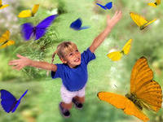

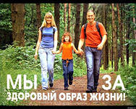

Контактная информация

ФИО:Саютина Светлана Владимировна, учитель русского языка и литературы

Адрес: с. Брылино, Каргапольский район Курганская область

Телефон: 8 3525623033

Нужен ли метод «проектов»?
Если вы в «проекте», то

- Интересно проведёте свободное время всей семьёй
- Сможете развить познавательные, творческие и физические способности всех членов семьи
- Научитесь жить красиво
- Увидите необычное в будничном
- Сохраните психологически благоприятную атмосферу в семье
- Овладеете методикой проектной работы

Надо знать!
- В основе метода лежит идея о направленности учебно-познавательной деятельности школьников на результат, который получается при решении той или иной практически или теоретически значимой проблемы
- Внешний результат можно увидеть, осмыслить, применить в реальной практической деятельности.
- Внутренний результат – опыт деятельности – становится бесценным достоянием человека, соединяя в себе знания и умения, компетенции и ценности.
Возможный продукт проекта:
- Творческая работа
- Сообщение
- Презентация

Цели и задачи проекта:
Цель : формирование здорового жизненного стиля семьи
Задачи :
- Выявить причины нездоровья членов семьи.
- Разработать комплекс мер, направленных на формирование в семье навыков здорового образа жизни.
- Разработать маршрут однодневных походов и путешествий все семьёй.
- Составить меню здорового питания семьи.

Гипотеза – предположим, что в здоровой семье дети растут здоровыми.

